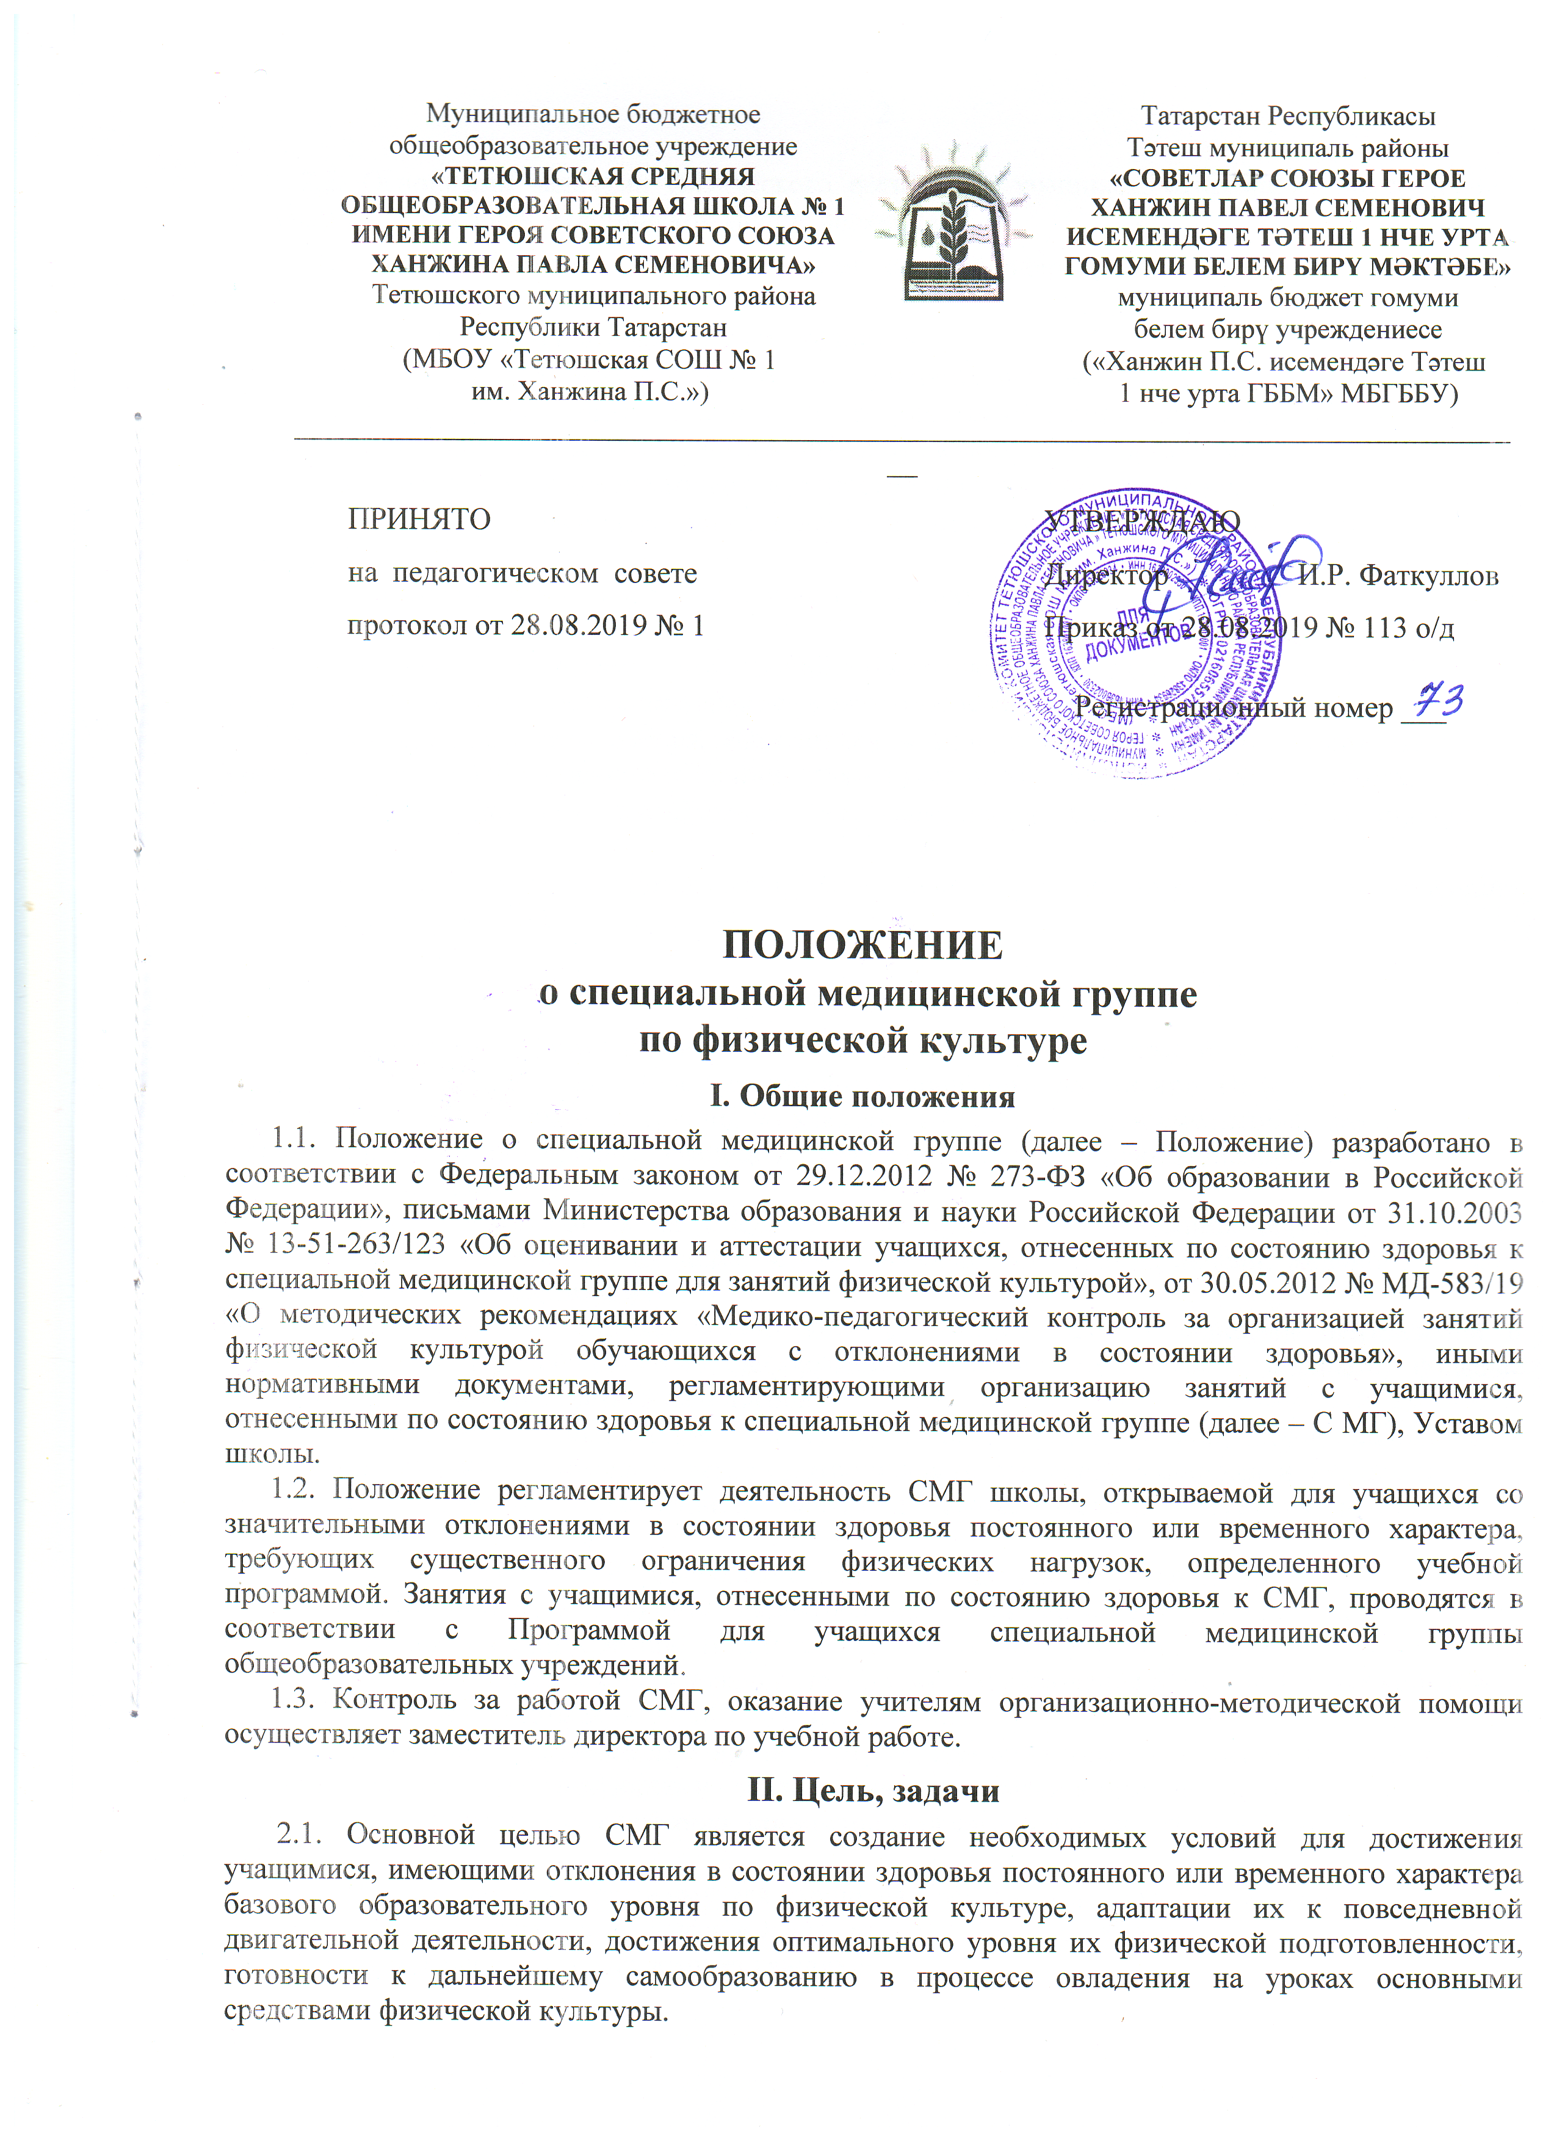

2.2. Основными задачами физического воспитания учащихся, отнесенных по состоянию здоровья к специальной медицинской группе являются:
- укрепление здоровья, ликвидация или стойкая компенсация нарушений, вызванных заболеванием;
- улучшение показателей физического развития;
- освоение жизненно важных двигательных умений, навыков и качеств;
- постепенная адаптация организма к воздействию физических нагрузок, расширение диапазона функциональных возможностей физиологических систем организма;
- закаливание и повышение сопротивляемости защитных сил организма;
- формирование волевых качеств личности и интереса к регулярным занятиям физической культурой;
- воспитание сознательного и активного отношения к ценности здоровья и здоровому образу жизни;
- овладение комплексами упражнений, благоприятно воздействующими на состояние организма учащегося, с учетом имеющегося у него заболевания;
- обучение правилам подбора, выполнения и самостоятельного формирования комплекса упражнений утренней гигиенической гимнастики с учетом рекомендаций врача и педагога;
- обучение способам самоконтроля при выполнении физических нагрузок различного характера;
- соблюдение правил личной гигиены, рационального режима труда и отдыха, полноценного и рационального питания.

III. Организация и проведение занятий

3.1. Группы для занятий формируются из учащихся смежных классов с учетом возрастных особенностей и (или) по диагнозам с учетом функциональных нарушений. Наполняемость группы 15-20 человек. Комплектуются группы по классам: 1-4, 5-7, 8-11 или смешанная. Внутри каждой группы создаются подгруппы учащихся, имеющих сходные функциональные нарушения в зависимости от заболевания.
В 1 подгруппу объединяются учащиеся с заболеваниями внутренних органов, (сердечно-сосудистой системы, органов дыхания, желудочно-кишечного тракта, печени, желчного пузыря, почек, эндокринные заболевания).
Во II подгруппу объединяются учащиеся с заболеваниями и травмами центральной и периферической нервной системы, деформациями опорно-двигательного аппарата, больные эпилепсией, страдающие глазной патологией.
Такое разделение учащихся дает возможность беречь психику подростков, использовать дифференцированные нагрузки и легко контролировать состояние учащихся и их адаптацию к нагрузкам (физическим упражнениям, занятия с гимнастическими снарядами и предметам, дозировку, ритм и т.п.).
3.2. Комплектование СМГ проводится ежегодно. Зачисление учащихся в СМГ на новый учебный год проводится приказом директора до 5 сентября текущего года на основании медицинских заключений КЭК при ГАУЗ “Тетюшская ЦРБ”. В течение учебного года приказом директора переводятся в СМГ учащиеся на основании медицинского заключения КЭК при ГАУЗ “Тетюшская ЦРБ”. При завершении срока действия медицинского заключения КЭК по приказу директора школы учащийся переводится в основную и(или) подготовительную группу, в которой продолжает заниматься физической культурой.
3.3. Прежде чем начать занятия в СМГ учитель обязан:
- познакомиться с результатами врачебного обследования учащихся: основным диагнозом и стадией болезни, сопутствующими заболеваниями, особенностями физического развития и оценкой функционального состояния организма каждого ученика, отнесенного по состоянию здоровья к СМГ;
- разработать рабочую программу для учащихся СМГ в соответствии с Положением о порядке разработки, рассмотрения и утверждения рабочих учебных программ педагогов с учетом индивидуального подхода к каждому из учащихся.

3.4. Учебные занятия по физическому воспитанию с учащимися СМГ проводятся по дополнительному расписанию, утвержденному директором школы. Посещение занятий учащимися, отнесенными к СМГ, является обязательным. Формы организации занятий: уроки физической культуры, физкультурно-оздоровительные мероприятия в режиме учебного дня, самостоятельные занятия физическими упражнениями по заданию учителя (выполнение комплекса оздоровительной и корригирующей гимнастики, пешие прогулки, катание на лыжах, игры малой интенсивности и др.).
Основной формой занятий является урок, на котором решается комплекс взаимосвязанных оздоровительных, образовательных и воспитательных задач.
3.5. Перед началом занятия учителю следует проконтролировать самочувствие учащихся. Не разрешается допускать к занятиям учащихся при:
- наличии жалоб на боли различной локализации, головокружение, тошноту, слабость, сердцебиение;
- остром периоде заболевания (повышенная температура тела, озноб, катаральные явления и т.д.);
- травматическом повреждении органов и тканей организма (острый период): ушиб, рана, растяжение и т.д.;
- опасности кровотечения (носовое кровотечение в день занятия, состояние после удаления зуба);
- выраженном нарушении носового дыхания;
- выраженной тахикардия или брадикардия (с учетом возрастнополовых нормативов).
3.6. Уроки проводятся в хорошо проветренном помещении, а при наличии возможности – на открытом воздухе. При этом строго соблюдается соответствие спортивной формы погоде для предупреждения переохлаждения или перегревания.
3.7. На уроке периодически проводится врачебно-педагогический контроль с тем, чтобы учащийся сам мог оценить положительное влияние занятий на организм (до занятия, в середине урока и после его окончания).
Врачебный контроль проводится по общей схеме с включением тестирования, осмотра, антропометрических исследований и при необходимости – осмотром врачом-специалистом.
3.8. Учащиеся, оцениваются по пятибалльной системе, освобождаются от сдачи нормативных тестовых заданий.
Учащихся СМГ «А» на основании:
- оценивания техники выполнения физических упражнений и двигательных действий, не противоречащих состоянию здоровья,
- освоения программного материала по предмету (теоретической части), а также успехов учащегося в формировании навыков здорового образа жизни и рационального двигательного режима;
- наличию выраженной мотивации к занятиям физическими упражнениями и динамике физических возможностей.
При самых незначительных положительных изменениях в физических показателях, которые должны быть замечены учителем и сообщены учащемуся и родителям (законным представителям), выставляется положительная отметка.
Учащиеся СМГ "Б" оцениваются по разделам:
- "Основы теоретических знаний" в виде устного опроса или написания рефератов,
- "Практические навыки и умения" в виде демонстрации комплексов ЛФК, освоенных согласно своему заболеванию в медицинских учреждениях, с последующей итоговой аттестацией по предмету "Физическая культура".
Положительная отметка выставляется учащемуся, который не продемонстрировал существенных сдвигов в формировании навыков и умений, в развитии физических качеств, но регулярно посещал уроки физической культуры, старательно выполнял задания учителя, овладел доступными ему навыками самостоятельных занятий оздоровительной или корригирующей гимнастикой, необходимыми знаниями в области физической культуры, участвовал в различных физкультурно-оздоровительных и спортивно-массовых мероприятиях, организованных в школе, в качестве помощника, секретаря соревнований.

Итоговая отметка учащемуся выставляется с учетом теоретических и практических знаний (двигательных умений и навыков, умений осуществлять физкультурно-оздоровительную деятельность), динамики функционального состояния и физической подготовленности, а также прилежания.
3.9. Ответственность за посещение занятий учащимися СМГ возлагается на родителей (законных представителей), классного руководителя и учителя физической культуры, ведущего занятия в классе, в котором есть учащиеся СМГ и контролируется заместителем директора по учебной работе.

IV. Документация и ее ведение

Для фиксации занятий, которые учитель организует и проводит с учащимися СМГ, ведется следующая документация:
4.1. Журнал занятий СМГ.
В разделе журнала «Сведения об учащихся» учитель помещает список учащихся зачисленных в СМГ в текущем учебном году, с указанием класса, даты зачисления.
На группу отводится четыре страницы. На левой половине страницы вверху указывается номер группы.
На правой половине страницы вверху располагаются дни и часы занятий с этой группой, например: вторник, пятница – 15.00-15.45. В остальном страницы заполняются аналогично классному журналу, т.е. на левой половине находится список детей данной группы, даты проведения занятий, отметки успеваемости и отметки о присутствии или отсутствии учащегося на занятиях, а на правой – темы проводимых занятий, которые указываются в соответствии с календарно-тематическим планированием.
Отметки из журнала СМГ переносятся учителем в соответствующие электронные журналы на предметную страницу «Физическая культура» того класса, где числятся учащиеся, занимающиеся в СМГ.
4.2. Расписание занятий СМГ.
Составляется заместителем директора по учебной работе и утверждается директором школы.

V. Заключительные положения

5.1. Положение принимается педагогическим советом школы, утверждается и вводится в действие приказом директора школы.
5.2. Изменения и дополнения в настоящее Положение вносятся по решению педагогического совета школы в случае необходимости, утверждаются и вводятся в действие приказом директора школы и регистрируются в установленном порядке.
5.3. Положение действует бессрочно, до принятия Положения в новой редакции.

